**Fra:** Hansen, Claus Tonni    
**Sendt:** 28. oktober 2011 08:29   
**Til:** Møller, Vibeke   
**Emne:** Hurtig reaktion, please

Kære Vibeke   
Jeg starter med dig som første led i kommandovejen.   
Jeg tager udgangspunkt i den medsendte korrespondance. Jeg ønskede jo for nogle måneder siden at sige fra over for den vildledte deba,t men Lea "overtalte" mig til at forsøge med et debatindlæg med Miljøstyrelsen som underskriver. Men som du ser stoppede dette pga min holdning til GRUMO.

Og det er GRUMO, der nu aktualiserer problemerne igen, idet Steen bragte nogle ting op i går.

Jeg vil ikke være med til upåtalt at være med til at acceptere fagligt dårligt arbejde der (muligvis bevidst) vildleder befolkning og Folketing. Det er nøjagtig de samme ting, som jeg rejste i dokumentet, som blev rundsendt for vel mere end en måned siden og som vi stadig ikke har talt om - men som burde være gennemdiskuteret inde vi (Steen) gav input til GRUMO-rapporten.

Det lader ikke til at mange af de ting, som jeg fremfører, finder vej til GEUS's publikationer. Senest VAP-rapporten, som - trods små forbedringer - stadig er fuld af vildledning (men VAP kan vi altid tage).

For at vende tilbage til GRUMO-rapporten, som jeg fik i går:

Der er sket den lille forbedring, at der nu er figurer, der viser medianværdier - og disse illustrerer vel præcis nogle af de anker, som jeg har rejst. Det sker dog uden at læseren hjælpes særligt mm læseren selv ved hvad der er galt med gennemsnit ift medianer osv. Noget vi ikke kan forvente af vores folkevalgte - og det er vel derfor, at der findes fagligt funderede embedsmænd og -kvinder.

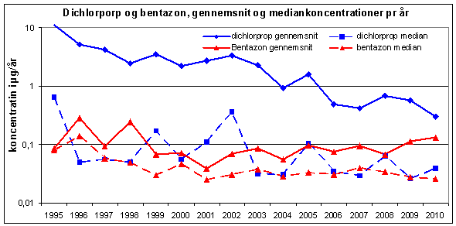

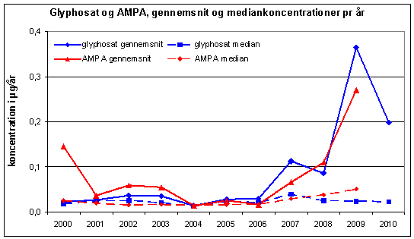

Det ses nu tydeligt, at der ikke er nogen tendenser og at de evt. stigninger, der visuelt kan ses over korte tider, formentlig skyldes ændret prøvetagning og få prøver.

Så alene ved at vælge den rigtige deskriptive statistik ændres billedet fuldstændig (man burde lave boxplots) og markere udvikling ved at forbinde medianerne.

Derudover mangler det at blive tydeliggjort, at de afbildede værdier stammer fra den - lille - del af talmaterialet, der er over detektionsgrænsen.

Og så er vi ved det helt store svindelnummer - alle data fra moniteringen af stofferne skal indgå i beregningerne. Bare at anvende medianværdien isf middelværdi flytter koncentrationsniveauerne betydeligt nedad og dette i sig selv bibringer jo læserne et helt andet indtryk. Inddragelse af alle målinger vil bringe værdierne langt mere ned. Igen ville Boxplots være langt mere illustrative - fordi man kunne hæfte sig ved den overordnede deskriptive statistik og dykke ned, hvor der var særlig bemærkelsesværdige værdier mhp at forfølge disse.

Men igen er vi tilbage til at vi ikke har diskuteret hvad monitering vil sige og hvordan man skal tolke tallene især i lyset af at det eksisterende program ikke virker særlig gennemtænkt i hverken design og rapportering, hvilket jo leder til store fortolkningsproblemer.

Jeg vil opfordre til, at vi hurtigst muligt - og før vi afgiver bemærkninger til GRUMO-rapporten - får snakket om det udsendte dokument og får dannet Miljøstyrelsens mening og lade denne mening komme meget tydeligt frem over for GEUS. Hvis ikke dette hjælper skal befolkning og Folketing have vores input samtidig med publiseringen af rapporten.

Hvordan den interne minesterielle afklaring skal ske ved jeg ikke.

Jeg har i hvert fald besluttet at sige fra og jeg så jo helst, at Miljøstyrelsen også gjorde dette. Jeg finder, at det er ansvarspådragende, hvis ikke der bliver sagt fra. Også i lyset af den nylige sag om vindmøllerne og om man sagde tilstrækkeligt tydeligt fra, samt RR's nylige arbejde.

Jeg vil i hvert fald captiere dette for at kunne dokumentere min dissens (mm vi her i enheden bliver enige og reagerer derudfra). Og jeg vil bede om, at disse synspunkter kommer langt op i systemet for at de rigtige kommer til at bære ansvaret. Det er næppe en tamilsag, men vi undlader p.t. mod bedre vidende at reagere på vildledning af befolkning og Folketing - men forhåbentlig bliver vi ikke ved.

Mvh Claus